Neural Networks & Deep Learning
Φωτεινή Κοκκώνη
Introduction:
Αρχικά είναι σημαντικό να σημειωθεί ότι με το πέρασμα του χρόνου και την προσθήκη παραπάνω πληροφοριών κατάφεραν ορισμένες έννοιες και ορολογίες να καλλιεργηθούν στο μυαλό μου καλύτερα. Αρχικά συνειδητοποίησα όλα τα λάθη που έκανα στο πρώτο παραδοτέα και γιατί έπαιρνα τα % που έπαιρνα. Πρώτα έγινε λάθος χρήση της τακτικής PCA με αποτέλεσμα το μοντέλο μου να «κλέβει» και να έχει τόσο καλό test accuracy. Ένα άλλο θέμα ήταν το ποσό του Training και Testing όσο αφορά τις εικόνες, ήταν μικρό.
Έτσι μαθαίνοντας από τα λάθη μου άλλαξα πολλά πράγματα στην υλοποίηση καθώς και dataset, ακολουθεί το link του.
https://www.kaggle.com/datasets/meowmeowmeowmeowmeow/gtsrb-german-traffic-sign
Project Intro
To project ακολουθεί την ίδια λογική όπως η πρώτη εργασία , traffic sign recognition and identification{classification}. Οι κλάσεις αυτή την φορά χωρίζονται σε 43 οι οποίες αναφέρονται παρακάτω και είναι κατανεμημένες σε φακέλους με τα αντίστοιχα labels τους στον φάκελο Train.
0:”20km/h” | 1:”30km/h” | 2:”50km/h” | 3:”60km/h” | 4:”70km/h” | 5:80km/h”
6:”End 80” | 7:”100km/h” | 8:”120km/h” | 9:”No-passing” | 10:”No trucks” | 11:”Right-of-way”
12:”Priority road” | 13:”Yield” | 14:”Stop” | 15:”No vehicles” | 16:”No trucks” | 17:”No entry”
18:”Caution” | 19:”Curve left” | 20:”Curve right” | 21:”Double curve” | 22:”Bumpy road” | 23:”Slippery”
24:”Narrows right” | 25:”Road work” | 26:”Traffic light” | 27:”Pedestrians” | 28:”Children” | 29:”Bicycles”
30:”Ice/Snow” | 31:”Animals” | 32:”End limits” | 33:”Turn right” | 34:”Turn left” | 35:”Ahead only”
36:”Straight/right” | 37:”Straight/left” | 38:”Keep right” | 39:”Keep left” | 40:”Roundabout” | 41:”End no passing”
42:”End no trucks”
Reading the content
Η κλάση FixedGTSRBLoader υλοποιεί την ασφαλή φόρτωση των κατάλληλων αρχείων του dataset μου και με καλό debugging καθώς στην διάρκεια του construction του κώδικα υπήρχε πρόβλημα εύρεσης και σωστής ανάγνωσης των δεδομένων λόγω και της δομής του φακέλου αλλά και των διαφορετικών πληροφοριών{π.χ είχαμε κ csv files και κανονικές εικόνες}.
Train folder -Δεδομένα για εκπαίδευση
Test folderΔεδομένα για αξιολόγηση
Meta imagesΜόνο για οπτικά παραδείγματα.
Στην συνέχεια κάνουμε load το training data και το κάνουμε classify καθώς σύμφωνα με την δομή του train folder υπάρχουν υπο-φακέλοι οι οποίοι έχουν τα label που ορίσαμε προηγουμένως ως ονόματα και εμπεριέχουν πολλαπλά images του ίδιου τύπου. Έπειτα πρέπει να κάνουμε ορισμένες αλλαγές στις εικόνες όπως π.χ να τις κάνουμε όλες ίδιο μέγεθος και flatten (διάνυσμα 3072 στοιχείων καθώς είναι 32*32 και RGB ). Καλείται το load_test_from_csv() οπού από εκεί παίρνουμε path ή filename και έπειτα φορτώνει η εικόνα. Στην περίπτωση μου λόγω της άβολης δομής του csv απλά αποφάσισα να διαβάσω τις εικόνες κατευθείαν από τον φάκελο
SVM implementation
Είναι σημαντικό να αναλύσουμε αρχικά τι είναι τα SVM,τα ήδη τους και τις δυνατότητες τους ώστε να κάνουμε σωστά και λογικά σχόλια στις παρατηρήσεις που θα ακολουθήσουν.
Τι είναι τα SVM?
Τα SVM(support vector matrix) είναι μία κλάση ισχυρών machine learning αλγορίθμων που χρησιμοποιούνται για classification και regression έργο. Ένας λόγος που τα SVM είναι τόσο ευέλικτα και αποτελεσματικά οφείλεται στους διαφορετικούς τύπους kernel.
Τι είναι ο SVM kernel
Ουσιαστικά o kernel είναι μια «βοηθητική» συνάρτηση που οργανώνει τα δεδομένα και κάνει ευκολότερο το process του classification. Ο κύριος στόχος των SMV είναι να βρουν ένα υπερπλάνο το οποίο διαχωρίζει βέλτιστα τις διαφορετικές κλάσεις των σημείων των δεδομένων. Σε πολλές πραγματικές περιπτώσεις τα δεδομένα ΔΕΝ είναι γραμμικά διαχωρίσιμα στον αρχικό χώρο χαρακτηριστικών μας. O kernel λοιπόν βοηθά στο mapping του αρχικού χώρου χαρακτηριστικών μας σε έναν περισσοτέρων διαστάσεων όπου εκεί τα δεδομένα ΙΣΩΣ είναι πιο εύκολο να διαχωριστούν. Άρα άμα η διάσταση του χώρου μας καθορίζεται από τα χαρακτηριστικά των δεδομένων μας τότε ο kernel που αυξάνει τις διαστάσεις ουσιαστικά εισάγει και πιο πολλά χαρακτηριστικά.
Γιατί να χρησιμοποιήσουμε kernels?
1.Non-Linearity Handling:Αυτό που προαναφέρθηκε για τον μετασχηματισμό του χώρου χαρακτηριστικών
2.Flexibility:Διαφορετικοί kernels μπορούν να χρησιμοποιηθούν αναλόγως την φύση των δεδομένων αλλά και του προβλήματος που έχουμε
3.Feature Extraction:Οι πυρήνες μπορούν να εκτελέσουν έμμεσα εξαγωγή χαρακτηριστικών προβάλλοντας δεδομένα σε έναν χώρο όπου αυτά γίνονται γραμμικά διαχωρίσιμα
Commonly Used SVM Kernels
Linear $k\left(x_{1},x_{2}\right)=x_{1}⋅x_{2}$
polynomial $k\left(x_{1},x_{2}\right)={\left(γ x_{1}⋅x_{2}+c\right)}^{d}$
Gaussian or radial basis $k\left(x_{1},x_{2}\right)=exp\left(-γ |x_{1}-x_{2}|^{2}\right)$
Sigmoid $k\left(x_{1},x_{2}\right)=tanh\left(γ x_{1}⋅x_{2}+c\right)$
C:Αντίστροφο της ισχύος της κανονικοποίησης, όσο αυξάνεται τόσο το μοντέλο γίνεται overfit και αντιστρόφως για underfit
γ:Χρησιμοποιείται στον RBF kernel, όσο αυξάνεται τόσο το μοντέλο γίνεται overfit και όσο μειώνεται γίνεται underfit.
Types of kernels
1.Linear
Ο ποιο απλός και κατανοητός kernel ο οποίος χρησιμοποιείται συνήθως όταν τα δεδομένα είναι ήδη γραμμικά διαχωρίσιμα δηλαδή δεν εφαρμόζεται κανένας μετασχηματισμός στα δεδομένα
Pros:
Απλός, γρήγορος και αποτελεσματικός για γραμμικά διαχωρίσιμα δεδομένα
Cons:
Μη κατάλληλος για πιο περίπλοκα και μη γραμμικά δεδομένα
2.Polynomial
Επιτρέπει πιο σύνθετα όρια αποφάσεων προσθέτοντας πολυωνυμικά χαρακτηριστικά στα δεδομένα όπως αλληλεπιδράσεις μεταξύ των χαρακτηριστικών μέχρι ένα ορισμένο βαθμό
Pros:
Μπορεί να μοντελοποιήσει τις αλληλεπιδράσεις μεταξύ των χαρακτηριστικών και είναι κατάλληλο για μη γραμμικά διαχωρίσιμα δεδομένα
Cons:
Πολύ πιο ακριβό υπολογιστικά και έχει ρίσκο για overfitting με υψηλού βαθμού πολυώνυμα
3.RBF
Διάσημη επιλογή λόγω της ευκαμψίας του και μπορεί να διαχειριστεί περίπλοκα και μη γραμμικές σχέσεις
Pros:
Μπορεί να διαχειριστεί ένα ευρύ φάσμα κατανομών δεδομένων και είναι πολύ αποτελεσματικό σε χώρους υψηλών διαστάσεων.
Cons:
Πρέπει να δώσουμε ιδιαίτερη προσοχή στην παράμετρο σ και είναι υπολογιστικά ακριβό για μεγάλα datasets.
Pca analysis
Η τακτική PCA εφαρμόζεται στα Train δεδομένα για την αποτελεσματική μείωση των χαρακτηριστικών τους, βελτιώνοντας ταυτόχρονα την ακρίβεια των αλγόριθμων και μειώνοντας τον υπολογιστικό φόρτο. Η γενική ιδέα της PCA είναι να βρούμε νέες «άξονες» κατά μήκος των οποίων τα δεδομένα παρουσιάζουν την μεγαλύτερη διακύμανση.
Στο project η PCA χρησιμοποιείται για κάθε εικόνα όπου μειώνει τα 3072 χαρακτηριστικά που αναφέραμε προηγουμένως σε έναν μικρότερο αριθμό κρατώντας ΟΜΩΣ τουλάχιστον το 90% της συνολικής διακύμανσης. Αυτό φέρει ως αποτέλεσμα την μείωση του υπολογιστικού χρόνου για τους αλγόριθμούς μας, καταφέρνει διατήρηση των πιο σημαντικών πληροφοριών για σωστή ταξινόμηση. Τέλος μας παρέχει δυνατότητα οπτικοποίησης της συσχέτισης των σημάτων κατά τους πρώτους principal components{Δλδ με βάση των ποιο σημαντικών/βασικών χαρακτηριστικών που προσδιορίζουν μια εικόνα
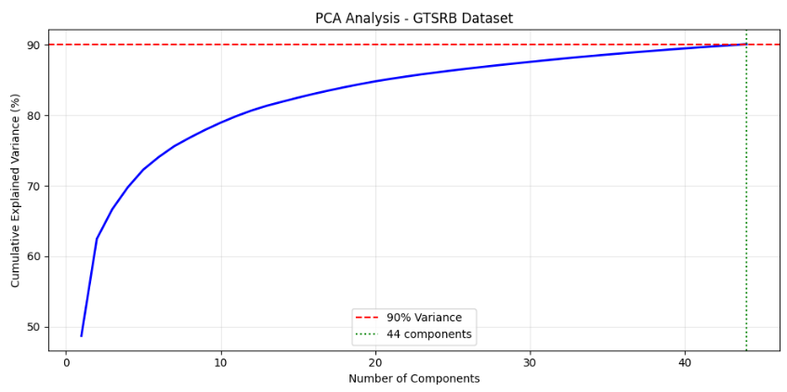
Το διάγραμμα απεικονίζει τα αποτελέσματα της Ανάλυσης Κύριων Συνιστωσών
Η μπλε καμπύλη απεικονίζει την σωρευτική διακύμανση καθώς προσθέτουμε περισσότερες συνιστώσες, έχουμε απότομη άνοδο της καμπύλης δείχνοντας ότι οι πρώτες συνιστώσες αποτυπώνουν το μεγαλύτερο μέρος της πληροφορίας. Στο τέλος της καμπύλης εξομαλύνεται καθώς κάθε επιπλέον συνιστώσα προσθέτει λιγότερη νέα πληροφορία. Η κόκκινη γραμμή αποτελεί το όριο/στόχο μας.
Άρα η PCA σύμφωνα με το σχήμα μειώνει τα χαρακτηριστικά από 3072 σε 44 χωρίς απώλεια ουσιαστικής πληροφορίας
SVM Observations
Statistics
 | Linear | Rbf | Poly
Validation Acc | 83.86% | 72.47% | 51.69%
Test Acc | 83.02% | 72.63% | 52.40%
Training Time | 232.4s | 58.7s | 62.2s
SVM Linear:
Παρατηρούμε ότι το SVM Linear παρουσιάζει την καλύτερη απόδοση τόσο στο validation όσο και στο testing set με ακρίβεια περίπου 83% που είναι πολύ καλή καθώς δεν θέλουμε το μοντέλο μας να πλησιάζει το 90%-100%. Δείχνει καλή γενίκευση και σταθερή συμπεριφορά του μοντέλου το οποίο υποδηλώνει ότι μετά την εφαρμογή της PCA τα δεδομένα γίνονται σε ΜΕΓΑΛΟ βαθμό γραμμικά διαχωρίσιμα!
SVM RBF:
‘Oσο αφορά τον rbf έχουμε μια αισθητά χαμηλότερη ακρίβεια 72% αν και εκπαιδεύεται πολύ ταχύτερα, συγκεκριμένα είναι σχεδόν 4 φορές πιο ταχύ από τον Linear Kernel. ‘Όμως σε γενικές γραμμές η μη γραμμικότητα που εισάγει ο rbf δεν προσφέρει πλεονέκτημα στο συγκεκριμένο μειωμένο χώρο χαρακτηριστικών. Μάλιστα,μπορεί να φταίει η εφαρμογή PCA καθώς υπάρχει πιθανότητα απώλειας λεπτομερούς πληροφορίας….
SVM Poly:
Παρουσιάζει τη χαμηλότερη απόδοση 52%, το οποίο υποδηλώνει ότι το μοντέλο είτε αδυνατεί να προσαρμόστει αποτελεσματικά στα δεδομένα είτε εισάγει περιττή πολυπλοκότητα, οδηγώντας σε κακή γενίκευση.
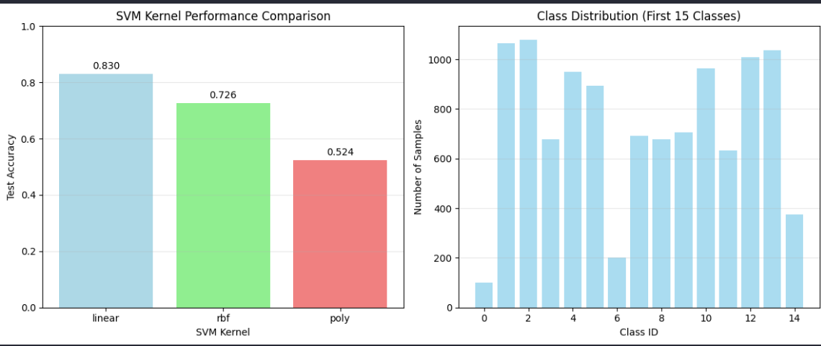
Parameters change!
C=Regularization
Πόσο punished ουσιαστικά γίνομαι για κάθε λάθος classification, μεγάλο C μεγάλο Penalty,μικρό C μικρό penalty
Στο πρώτο πείραμα αποφάσισα να αυξήσω σε όλα τα μοντέλα το C=1.0 σε 2.0 με αποτέλεσμα να μην αλλάξει τίποτα στον SVM Linear, ενώ στο RBF όλα παρέμειναν ίδια εκτός του χρόνου ο οποίος αυξήθηκε
ενώ στο SVM poly δεν έχουμε καμία διαφορά
Στο δεύτερο πείραμα χαμήλωσα το C σε 0.05 με αποτέλεσμα να μην αλλάξει τίποτα στο SVM linear, ενώ στο SVM RBF έχουμε αύξηση του χρόνου αλλα και αύξηση του test accuracy, τέλος ο Poly SCM έχει μία πολύ διακριτική αύξηση στο test accuracy του
Total results
1NN,3NN
Παρατηρούμε ότι το καλύτερο μοντέλο είναι o 1NΝ που δεν απαιτεί training με ποσοστό accuracy 90.59% και ο 3ΝΝ με 85.32% τα οποία υψηλά ποσοστά οφείλονται στον μειωμένο χώρο χαρακτηριστικών λόγω της PCA, η τοπική απόσταση μεταξύ δειγμάτων είναι ιδιαίτερα αντιπροσωπευτική της κλάσης. Η 3ΝΝ έχει μικρότερη απόδοση λόγω εισαγωγής «θορύβου» με χρήση περισσοτέρων γειτόνων. Επίσης έχουμε υψηλή ακρίβεια διότι το 1NN κ 3NN “θυμούνται» εικόνες και δεν μαθαίνει πραγματικά διότι αποθηκεύει όλα τα training δείγματα.
NCC
Το NCC παρατηρούμε ότι εμφανίζει πολύ χαμηλή ακρίβεια 13.90% κάτι το οποίο μας δείχνει προφανώς ότι η αναπαράσταση κάθε κλάσης μέσω ενός μόνο κεντροειδούς δεν επαρκεί για την περιγραφή της πολυπλοκότητας των δεδομένων εικονών.
MLP
Το MLP με κρυφό επίπεδο και Highe loss επιτυγχάνει μια αρκετά ικανοποιητική ακρίβεια ~63% η οποία είναι χαμηλότερη των SVM το οποίο είναι αναμενόμενο καθώς η απόδοση του περιορίζεται από το μικρό βάθος του δικτύου (π.χ στην περίπτωση μας μονο 1 επίπεδο), το περιορισμό των εποχών εκπαίδευσης (στην περίπτωση μας max itter=1000) αλλά και διότι τα δεδομένα μας είναι ήδη καλά διαχωρίσιμα με απλούστερους αλγόριθμους (όπως π.χ SVM linear!)

